^{(Фамилия Имя Отчество)}
ОСНОВНАЯ ИНФОРМАЦИЯ:
Дата рождения: | 15.02.2002 | 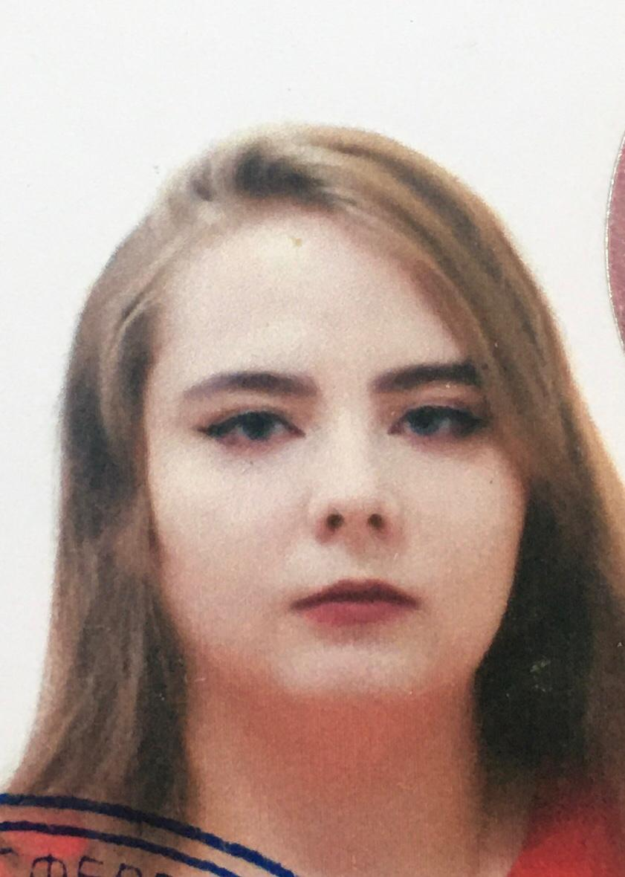
Семейное положение: | Не замужем
Место жительства: | г. Хабаровск
Телефон: | 89242286441
E-mail: | anna.1502miss@gmail.com
ЦЕЛЬ: | Соискание должности менеджера в общественном питании
ОБРАЗОВАНИЕ:
Период  обучения | Наименование образовательного  учреждения | Специальность/профессия
2018-н.вр | Краевое государственное автономное профессиональное образовательное учреждение «Хабаровский технологический колледж» | Организация обслуживания в общественном питании
ДОПОЛНИТЕЛЬНОЕ ОБРАЗОВАНИЕ:
Название пройденного курса | Название организации, проводившей курсы | Год окончания
Программа в сервисе общественного питания | Краевое государственное автономное профессиональное образовательное учреждение «Хабаровский технологический колледж» | 2018

Опыт работы,  Практика: | 2021 ноябрь-декарь - ресторан «Бригантина», выполнение обязанностей официанта  2021 март-май – практика в колледже, проварка кофейных напитков  2020 апрель – магазин «Любимый», консультирование покупателей  2020 февраль-март – кафе «Мако», выполнение обязанностей официанта
Данные о курсовых и дипломных работах: | МДК «Маркетинговая исследования», цель – узнать, что такое маркетинговые исследования, виды, значение.  МДК «Ресторан 1 класса при отеле на 150 посадочных мест повседневного обслуживания. Кухня русская, кавказская. Цель: научиться проектировать ресторан с определённой кухней.  Выпускная квалификационная работа на тему «Свадебный банкет в ресторане 1 класса в летнем шатре на 100 посадочных мест. Свадьба русско-грузинская». Цель: научиться проводить свадебные мероприятия в заданных условиях и с определённой тематикой
Профессиональные навыки: | Обслуживание потребителей организаций общественного питания.  Обслуживание массовых банкетных мероприятий, специальных форм обслуживания.
Дополнительные навыки: | Имею водительское удостоверение категории B. Владею английским языком на базовом уровне. Проходила несколько курсов по финансовой грамотности и имела опыт работы во фрилансе(копирайтинг, рерайтинг).
Личные качества: | Ответственность, доброжелательность, честность, пунктуальность, эмпатия, самоорганизованность, стремление к росту в своей профессиональной сфере, вежливость, умение работать как в команде, так и самостоятельно.
На размещение в банке данных резюме выпускников на сайте колледжа моей персональной информации и фото СОГЛАСЕН(-НА)

